Уважаемые родители!
У нас продолжается режим самоизоляции, и я предлагаю вам проводить время с пользой. Хочу предложить рекомендации по развитию наших детей.

Примерный режим дня.
7:30 - 8:00 подъём
8:00 - 8:20 гигиенические процедуры
8:20 - 8:30 утренняя гимнастика
8:35 - 9:00 завтрак
9:00 - 9:20 образовательная деятельность
9:20 - 11:30 игры, самостоятельная деятельность (по возможности прогулка)
11:30 - 12:00 обед
12:00 - 15:00 дневной сон
15:00 - 15:10 закаливающие процедуры.
15:10 - 15:30 полдник
15:30 - 18:00 подвижные игры, спортивные игры, сюжетно-ролевые игры "Семья", "Поликлиника", "Магазин".
18:00 - 18:30 ужин
18:30 - 20:30 настольные игры, игры малой подвижности, слушание музыкальных произведений, чтение художественной литературы.
20:30 - 21:00 подготовка ко сну, гигиенические процедуры
21:00 сон.

Комплекс утренней гимнастики.
Ходьба на носках, руки на поясе. Легкий бег.
Упражнение «Пчелки». Бег по кругу с поднятыми в стороны руками, произнося «жу-жу-жу» На слова «Сели пчелы на цветы» дети присаживаются на корточки.
1. «Хлопки»
И.П. стоя, ноги на ширине плеч, руки вдоль туловища
1. руки в стороны
2. руки вверх
3. руки в стороны
4. И.П.
2. «Наклоны»
И.П. ноги на ширине плеч, руки на поясе
1. наклон вперед
2. И.П.
3.«Повороты»
И.П.ноги на ширине плеч, руки на поясе
1. поворот вправо (влево), развести руки в стороны
2. И.П.
4. «Где же ножки?»
И.П. лежа на спине, руки прямые за головой
1. поднять прямую правую (левую) ногу вверх
2. И.П.
5. «Мячики»
И.П. ноги на ширине ступни, руки на поясе
1. прыжки на двух ногах на месте
6. Упражнение на дыхание.
Закаливающие процедуры после сна.
Гимнастика в кроватках:
1. Звучит лёгкая музыка. Дети просыпаются.
2. «Поворот за поворотом»
И. /П. лежа в постели, руки вдоль туловища. Повороты вправо, влево головой. (3-4 раза).
3. «Мы шагаем по дорожке»
И. /П. лежа на спине, руки вдоль туловища. Поднять ноги, езда на велосипеде. (3-4 раза)
4. Игра лежа в постели «Холодно-тепло» (напряжение и расслабление мышц).
И. п: лёжа на спине. На слово «холодно» дети сворачиваются в клубок, дрожа всем телом, изображая, что им холодно. На слово «тепло» дети раскрываются, показывая, что им тепло. (Повторить 3 раза.)
Умывание прохладной водой лица, шеи и рук до локтей.

Тема недели (15.05 - 22.05): «Насекомые»
Цель: Расширять знания о многообразии мира насекомых, и их среде обитания.
Итоговое мероприятие: викторина «Мир насекомых»
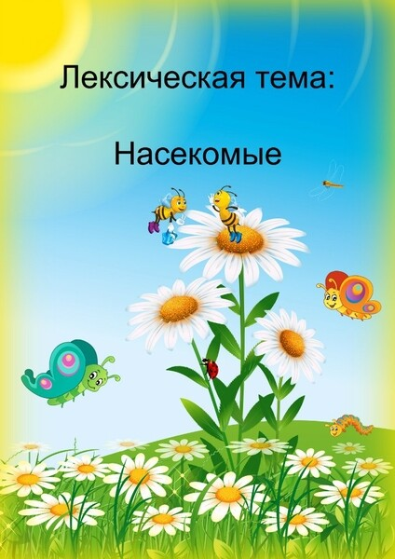
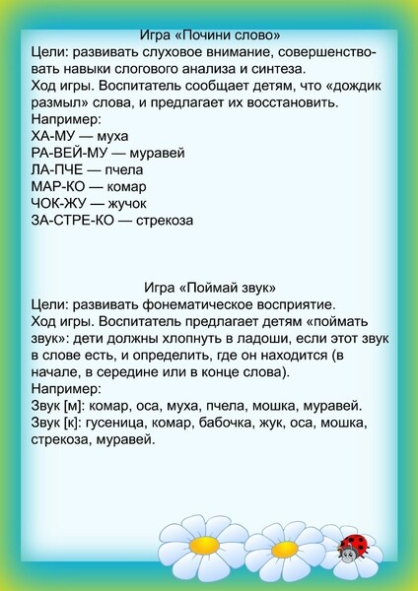

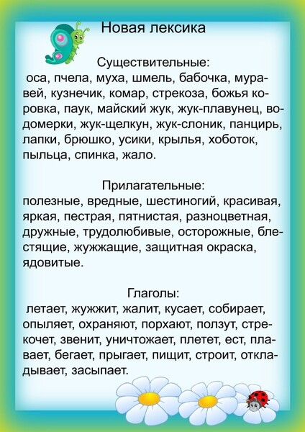

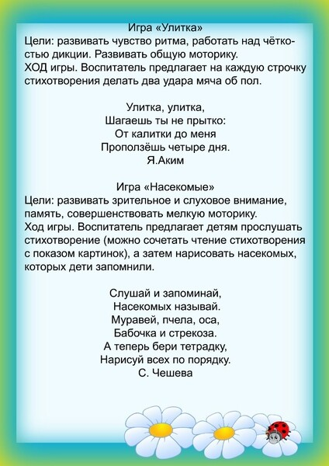

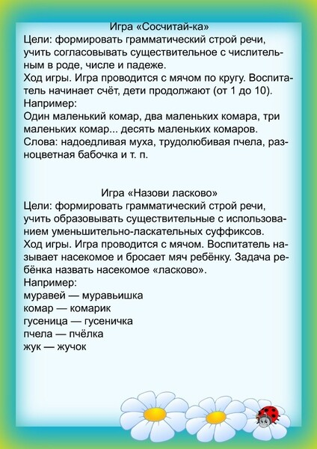

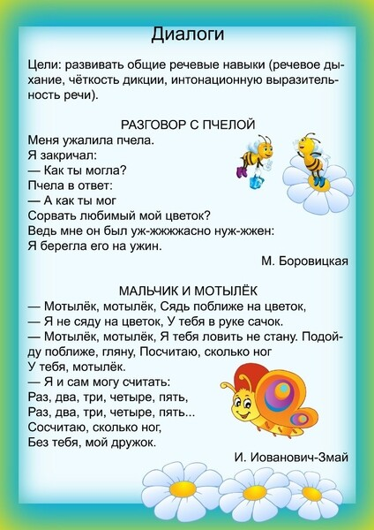

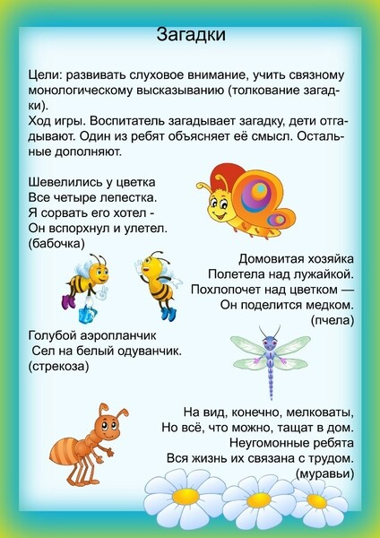

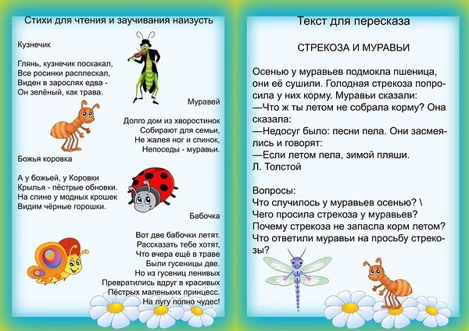

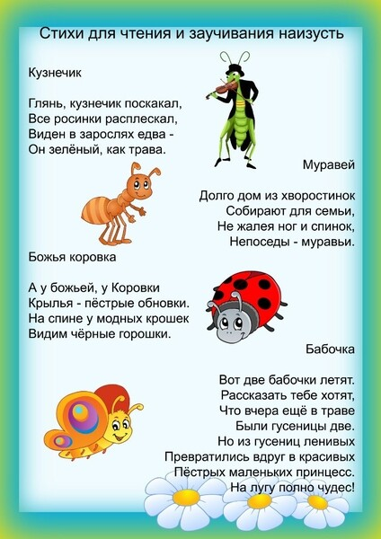

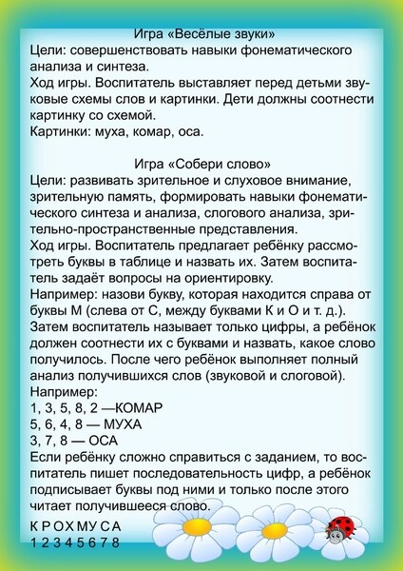
Если у вас есть или появятся ко мне вопросы - задавайте. Буду рада вам помочь. Будьте здоровы!
Воспитатель: Одинокова Ю.А.

